**Любимый город**

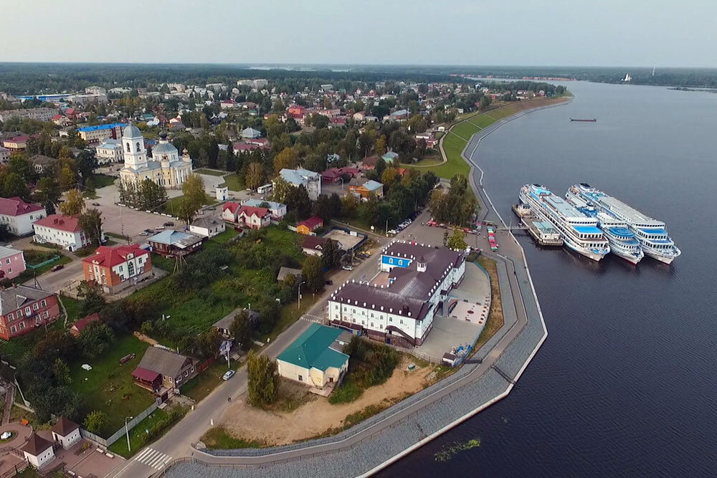

**Тип проекта:**  информационно - творческий, краткосрочный.

**Срок реализации:** 2 недели.

**Вид проекта:** творческий.

**Участники проекта:** воспитатели, дети подготовительной группы, родители.

**Материально – технические ресурсы необходимые для выполнения проекта:**

* подбор методической и художественной литературы;
* подбор наглядного материала (иллюстрации, плакаты, фотографии);
* подбор мультфильмов, фильмов, прослушивание песен;
* выставка книг, рисунков, выставка творческих работ родителей и детей;
* фотовыставка "Памятные места города Мышкин".

**Актуальность** настоящего проекта определяется стремлением расширить познания дошкольников об истории родного края, его культуре, традициях и обычаях местных жителей. Неотъемлемая часть любой системы образования - воспитание патриотизма. Патриотизм - это любовь и привязанность к Родине, преданность ей, ответственность за нее, желание трудиться на ее благо, беречь и умножать богатства.

Любовь к Отчизне начинается с любви к своей малой родине - месту, где родился человек. Базовый этап формирования у детей любви к Родине - накопление ими социального опыта жизни в своем городе, усвоение принятых в нем норм поведения, взаимоотношений, приобщение к миру его культуры.

**Цель проекта**:

* Воспитание у детей нравственно-патриотических чувств в процессе знакомства с родным городом;
* Приобщение к истории и культуре родного города;
* Расширение кругозора.

**Задачи проекта:**

* Расширить и углубить знания детей о городе Мышкин, его истории, достопримечательностях, о людях-героях родного города;
* Формировать у детей чувство любви к родному краю, своей малой родине на основе приобщения к родной природе, культуре и традициям через творческую, познавательно-исследовательскую деятельность;
* Развивать у детей речь, мышление, воображение, умение анализировать, сравнивать посредством специальных игр и упражнений;
* Вовлечь родителей в образовательный процесс для совместной работы по изучению города, ориентировать их на патриотическое воспитание в семье.

**Методы проекта:**

**игровые:** дидактические игры, подвижные игры;

**словесные:** беседы, чтение художественной литературы, заучивание стихотворений, рассказывание, развлечения, чтение и рассказывание стихов, считалок, сказок, загадок; разговор, беседа; рассматривание картинок.

**практические:** создание развивающей среды, обеспечивающей развитие интереса и любознательности, экскурсии и наблюдения, расширяющие кругозор ребенка, работа в мини-музее «Мой город» с целью формирования знаний о родном городе, дидактические игры, подвижные игры.

**наглядные:** организация выставок, сбор фотоматериалов, рассматривание иллюстраций.

**Метод трех вопросов:**

|  |  |  |
| --- | --- | --- |
| **Что знаем?** | **Что хотим узнать?** | **Где и как найдем ответы на вопросы?** |
| Знаем, что есть город.  Знаем, что это наш город. | Расширить представления детей о достопримечательностях родного города.  И многое – многое другое… | Спросим ответ у взрослых;  будем читать литературу. |

**Задачи по работе с родителями:**

-информирование родителей о проекте, его целях, задачах, формах и методах работы с детьми.

- подготовить консультации по теме проекта;

- фото - выставка «Мой любимый уголок города Мышкина»;

- пополнение родителями уголка про Мышкин.

**Предполагаемый результат:**

* Умение выражать собственное мнение, анализировать, живо реагировать на происходящее, оказывать посильную помощь.
* Освоение доступных знаний об истории родного города.
* Приобретение детьми дошкольного возраста навыков социального общения со взрослыми.
* Проявление внимания и уважения к ветеранам, пожилым людям, оказание посильной помощи.
* выставка детских работ (лепка, аппликация, рисование, конструирование, раскраска "Город", поделки…);
* речевое творчество детей;
* ОД ;
* совместное итоговое занятие детей и родителей «Мой любимый город»;
* посещение музея совместно с родителями .

**Этапы проекта:**

**1 этап – подготовительный.** Постановка цели и задач, определение направлений, объектов и методов, предварительная работа с детьми и родителями, выбор оборудования и материалов.

**Задачи:**

* определить актуальные знания детей о родном городе, достопримечательностях;
* вызвать интерес к решению поставленной задачи.

**Формы организации работы 1 этапа:**

* планирование проектной деятельности по теме «Мой любимый город» опираясь на методическую литературу;
* подбор методической и художественной литературы;
* подбор дидактических, подвижных, малоподвижных игр;
* составление плана взаимодействия с родителями и детьми;

**2 этап – практический.** Поиск ответов на поставленные вопросы разными способами, через практическую деятельность детей.

**Задачи:**

* создание проблемной ситуации;
* развивать выразительность речи, моторику рук;
* развивать познавательные способности у детей в процессе совместной исследовательской деятельности;
* пополнить книжный уголок материалами по теме проекта;
* воспитывать аккуратность при выполнении работ по теме проекта.

**Формы организации работы 2 этапа:**

* **Работа с детьми** (организация мероприятий познавательного характера, организация двигательного режима)

|  |  |
| --- | --- |
| **Формы работы с детьми** | **Формы работы с родителями** |
| **Тематические беседы:**  Беседа с просмотром презентации: «Моя малая Родина».  Беседа с рассматриванием иллюстраций: «Улицы моего города».  Беседа: «Что мы знаем о родном городе?  Занятия по ознакомлению с родным городом:  «История возникновения родного города».  «Жизнь моей улицы».  Придумывание рассказов тему: «Из окна, из окна наша улица видна».  «Мы – горожане» (правила этикета).  «Знакомство с символикой города Мышкин (герб)».  **Составление описательного рассказа:**  «Мой любимый город»  **Знакомство с пословицами:**  «Человек без Родины, — что соловей без песни»,  «Одна у человека мать, — одна у него и Родина»,  «За морем теплее, — а на Родине светлее»,  «На чужой сторонушке — рад своей воронушке»,  «На чужой стороне — и весна не красна»,  «Всякому мила — своя сторона»,  «Везде хорошо, — а дома лучше»,  «Своя земля — и в горе мила».  **Чтение художественной литературы:**  Рассматривание иллюстраций, буклетов,  фотографий о городе, просмотр видеоролика  «Экскурсия по Мышкину».  Чтение книг о родном городе, стихов.  **Художественно – продуктивная деятельность:**  « Герб Мышкина» - аппликация;  "Город будущего" - рисование;  Работа с крышечками – выкладываем на песке "Российский флаг";  "Сказочные дома" - лепка;  "Фонтан-одуванчик" - коллективная работа лепка (бросовый материал);  "Город" - мега раскраска. | |  | | --- | | Консультация «Формирование начал патриотических чувств».  Консультация «Выходной с детьми».  Рекомендации «Куда повести ребенка в выходной день?» |   Фотовыставка "Достопримечательности моего города" (текст: загадки стихи рассказ ребенка, фото, иллюстрации, рисунки)      Картотека пословиц и поговорок.  Картотека стихов. |

|  |  |
| --- | --- |
| **Сюжетно-ролевые игры**:   "Мы – строители",  "Почта", "Библиотека", "Мы – экскурсоводы",  "Наша улица", « Больница».  **Конструирование с использованием крупного и мелкого конструктора:** «Строим мост»;  **Подвижные игры.** |  |

**3 этап – обобщающий** (заключительный). Обобщение результатов работы в игровой форме, их анализ, закрепление полученных знаний, формулировка выводов. К опыту работы будут приобщены лучшие работы детей, фотоматериалы и итоговое мероприятие по проведению проектной недели.

**Задачи:**

* развивать творческие способности;
* развивать умение анализировать, обобщать и делать простейшие выводы;
* развивать наблюдательность и любознательность, познавательной активности
* воспитывать самостоятельность в различных видах деятельности.

**Перспективы проекта:** В дальнейшем планируем продолжить работу по знакомству с городом и его окрестностями.